
吉林省营业性演出准予许可决定
吉文旅审〔2025〕262号
许可/备案事项 | 涉外/涉港澳台营业性演出 |  | 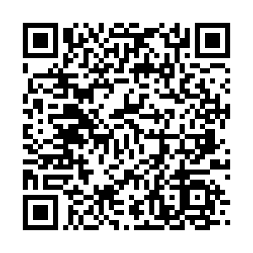
演出名称 | 吉林市昌邑区蓝醺音乐酒馆外籍艺人驻场演出
举办单位 | 河南省海星文化传播有限公司
证号 | 410000120089
主要演员（团体） | KORNIENKO DARIA（演员名单附后） |  | 演员人数 | 10（人）
入境停留日期 | 2025-06-20至2025-08-13共55天
是否属于或含外国人在中国短期工作任务 |  |  | 是
本地演出日期 | 2025-06-20至2025-08-13
演出场所 | 吉林省吉林市昌邑区欣昌街239号裕达二期3号住宅0单元1-2吉林市昌邑区蓝醺音乐酒馆 |  | 演出场次 | 45（场）
项目负责人 | 杨峰 | 联系电话 | 15829228163
演出内容 | 《 It belongs to your stage 属于你的舞台》，《Gaze steadily 目不转睛》，《Starry sky星空》，《Tornado龙卷风》，《It's better to dance.不如跳舞》，《Night Messenger暗夜使者》，《Swans by the lake湖畔的天鹅》，《The heart is like fire 心如烈火》，《Soul dancer灵魂舞者》，《Dance with me 跟我一起舞》。

吉林省文化和旅游厅
2025-05-29
备注：
1.举办临时搭建舞台、看台的营业性演出，演出举办单位应于演出前提交演出场所合格证明。
2.属于大型群众性活动的演出，在取得公安部门大型活动安全许可后方可举办。

抄送：
演员名单
序号 | 国家（地区） | 姓名 | 性别 | 出生日期 | 职务 | 证件类型 | 证件号码 | 证件有效期
1 | 俄罗斯 | KORNIENKO DARIA | 女
2 | 俄罗斯 | PANCHEKHINA VLADA | 女
3 | 白俄罗斯 | BARODZICH DARYA | 女
4 | 俄罗斯 | VOROBEVA ALINA | 女
5 | 俄罗斯 | SHISTAD PAULINA | 女
6 | 白俄罗斯 | LEPIASHKO ALIAKSANDRA | 女
7 | 俄罗斯 | KIRILLOVA VALERIIA | 女
8 | 俄罗斯 | SHPILKO SOFIIA | 女
9 | 俄罗斯 | PAKHOMOVA ANASTASIA | 女
10 | 俄罗斯 | MALEEVA IANA | 女

